**新疆振兴天原煤业有限责任公司伊宁矿区北区干沟煤矿**

**环境影响评价公众参与说明**

**新疆振兴天原煤业有限责任公司**

**2019年4月11日**

# 

# ****1.概述****

干沟煤矿是伊北矿区规划开发的大型骨干矿井之一，为伊犁地区动力煤生产和输出基地；煤炭作为不可再生的重要战略性资源，对保障国民经济稳定发展起着重要的作用，必须由传统的粗放型开发转变为节约保护性开发。井田内煤层赋存较稳定、煤质优良、储量丰富、开采条件适中。为合理开发宝贵资源，规范开采顺序，急需对整合区域内资源进行合理开发和利用。

2009年4月13日，第四师振兴总厂（现更名为新疆振兴天原煤业有限责任公司）委托中矿资源勘探股份有限公司编制《新疆伊北煤田伊宁市南台子煤矿延深勘探报告》，勘查面积4.4119km2，工作性质：延深勘探。2009年5月开始施工，同年11月底完成野外工作。2012年1月15日完成报告编制，提交了《新疆伊北煤田伊宁市南台子煤矿延深勘探报告》。2012年11月13日，新疆维吾尔自治区国土资源厅以“新国土资储评〔2012〕157号”文通过了地质报告的评审，并以“新国土资储备字[2012]157号”文进行了资源量评审备案。

2014年国土资源部办公厅以“国土资厅函[2014]720号”对伊宁矿区北区矿业权设置方案进行了备案。伊北矿区拟设19个采矿权开采规划区块、3个勘查后备区和2个远景勘查区，其中矿业权设置方案将总体规划规划的干沟矿井设置1个采矿权、1个勘查后备区。

2016年，按照国土资源行政主管部门的要求，由新疆煤炭设计研究院有限责任公司在备案的矿业权设置方案的基础上编制完成了《伊犁州霍城（伊北）煤炭矿区矿业权设置区划》，根据矿区内煤层资源储量、煤层赋存条件、地质构造、现有矿权设置及勘查程度等因素，同时结合影响矿业权设置区划的技术要求，伊北矿区拟设19个采矿权开采规划区块、3个勘查后备区和2个远景勘查区，矿业权设置区划与备案的矿业权设置方案一致。

2017年8月，由国家发展和改革委员会以发改能源[2017]1484号文件出具了《国家发展改革委 国家能源局关于新疆“十三五”煤炭规划建设生产有关工作方案的复函》，其中伊宁矿区北区干沟煤矿（2.4Mt/a规模）列入“十三五”新疆规划建设煤矿项目名单（评估后）。

干沟煤矿（含选煤厂）的开发建设，利用煤炭资源优势，就地转化经济优势，对于调整新疆生产建设兵团第四师产业结构、发展循环经济、资源合理利用、繁荣区域经济、促进西部地区发展以及共建和谐社会等具有重要的现实意义，为新疆长期稳定、安全提供了充足的能源保障。

矿井设计生产能力为2.40Mt/a。实行集中开采，提高资源回收率，同时实施废弃物利用，对矿井排水及生产、生活污水处理后循环利用，通过以上措施，既有利于节约资源，发展循环经济，又有利于保护环境。

2017年8月，由国家发展和改革委员会以发改能源【2017】1484号文件出具了《国家发展改革委 国家能源局关于新疆“十三五”煤炭规划建设生产有关工作方案的复函》，其中伊宁矿区北区干沟煤矿（2.4Mt/a规模）列入“十三五”新疆规划建设煤矿项目名单。本矿井的建设，一方面实现资源优势转化为经济优势，另一方面，新疆振兴天原煤业有限责任公司可发挥技术、管理和融资优势，建设采、掘、运等环节机械化程度高，安全生产监测、监控设施完善的大型矿井，有较强的抗灾害能力。

为配合建设项目的准备工作，新疆煤炭设计研究院有限责任公司受新疆振兴天原煤业有限责任公司的委托，依据2012年1月15日中矿资源勘探股份有限公司提交的《新疆伊北煤田伊宁市南台子煤矿延深勘探报告》，开展了新疆振兴天原煤业有限责任公司伊宁矿区北区干沟煤矿（2.40Mt/a）可行性研究报告的编制工作。

# ****2.首次环境影响评价信息公开情况****

本项目位于新疆伊犁伊宁矿区北区内，该矿区总体规划环评已审查通过。根据生态部《环境影响评价公众参与办法》中相关规定，本项目网上首次公示免于发布，将其相关应当公开的内容纳入项目环评报告征求意见稿中一同发布。

# ****3.征求意见稿公示情况****

## ****3.1 公示内容及时限****

根据生态部《环境影响评价公众参与办法》，本项目环评报告书征求意见稿全文公开，采取了网络和登报的方式公开项目环评信息。公示时间为信息发布开始后10个工作日内。

## ****3.2 公示方式****

### 3.2.1 网络

本次公示于2019年3月29日在第四师可克达拉市政府网（http://www.cocodala.gov.cn/c/2019-03-29/891797.shtml）进行了征求意见稿公示，项目周围的民众均可登录查阅，所以在当地政府网公示合理可行。网上公示截图见图3.2-1。

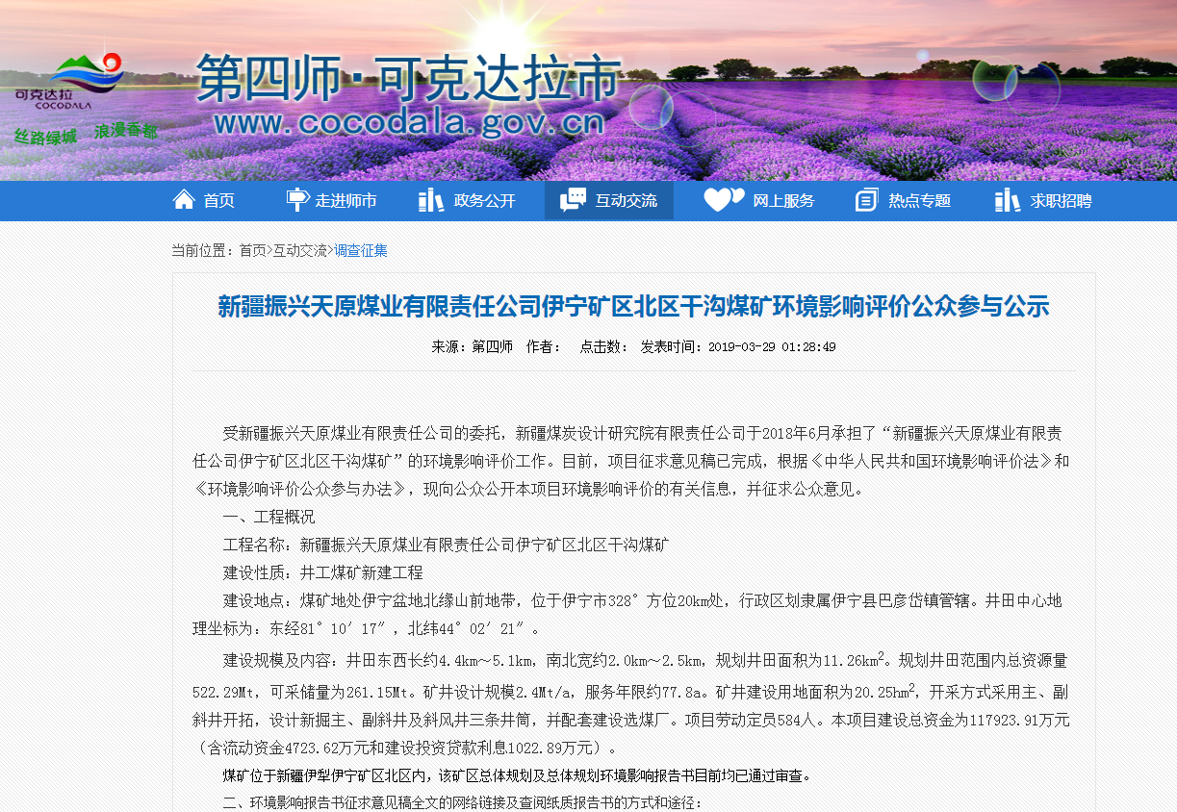

**图3.2-1 征求意见稿网上公示截图**

### 3.2.2 报纸

在征求意见稿网上公示的同时，也在伊犁垦区报进行了两次登报公示。公示日期为2019年3月29日和4月3日，登报公示截图见图3.2-2，图3.2-3。

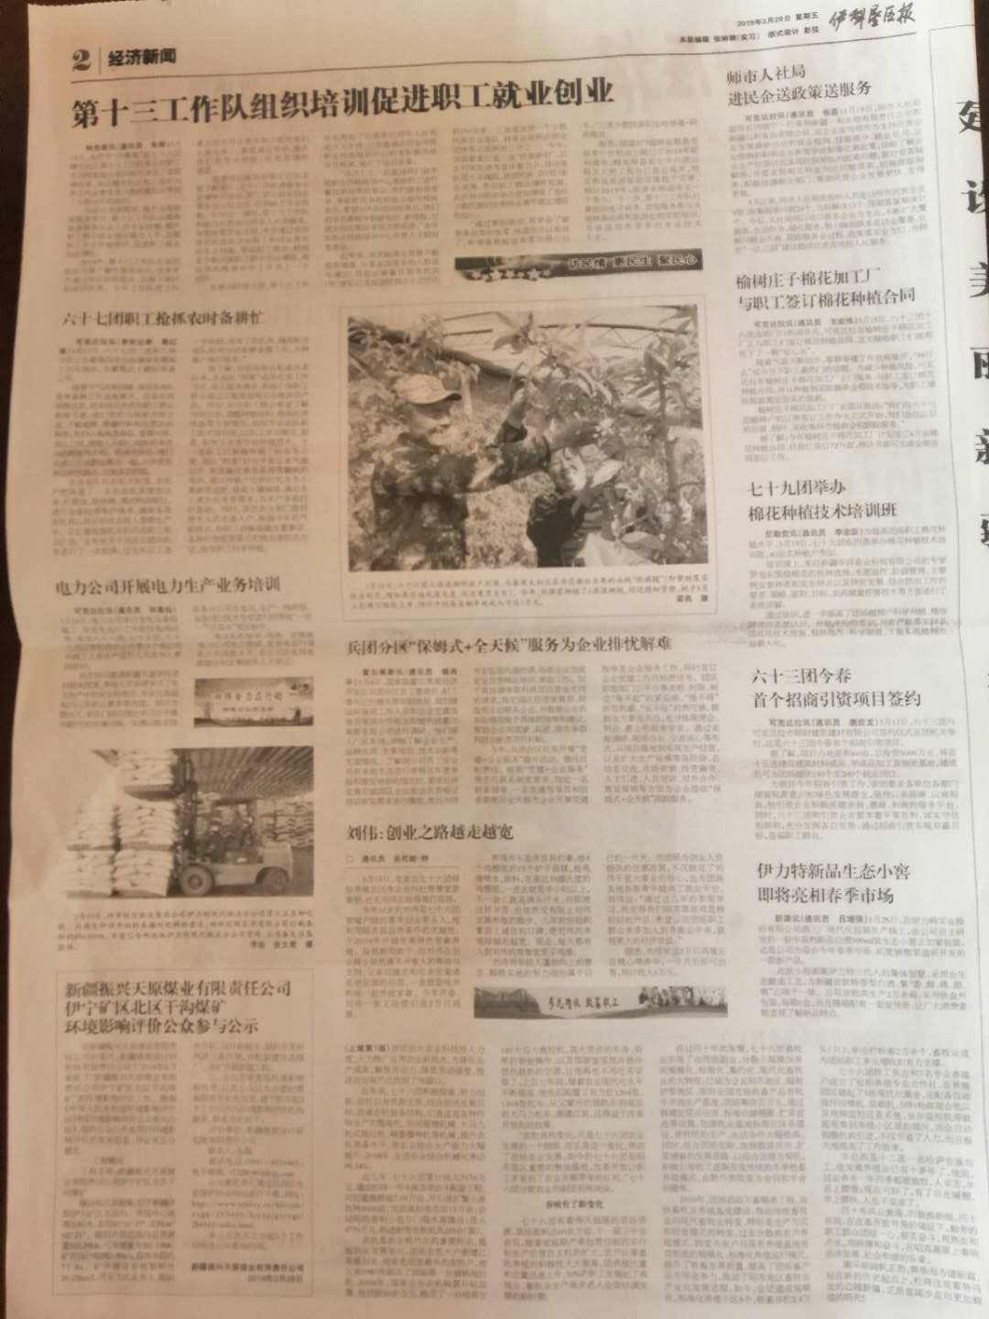

**图3.2-2 第一次登报公示截图**

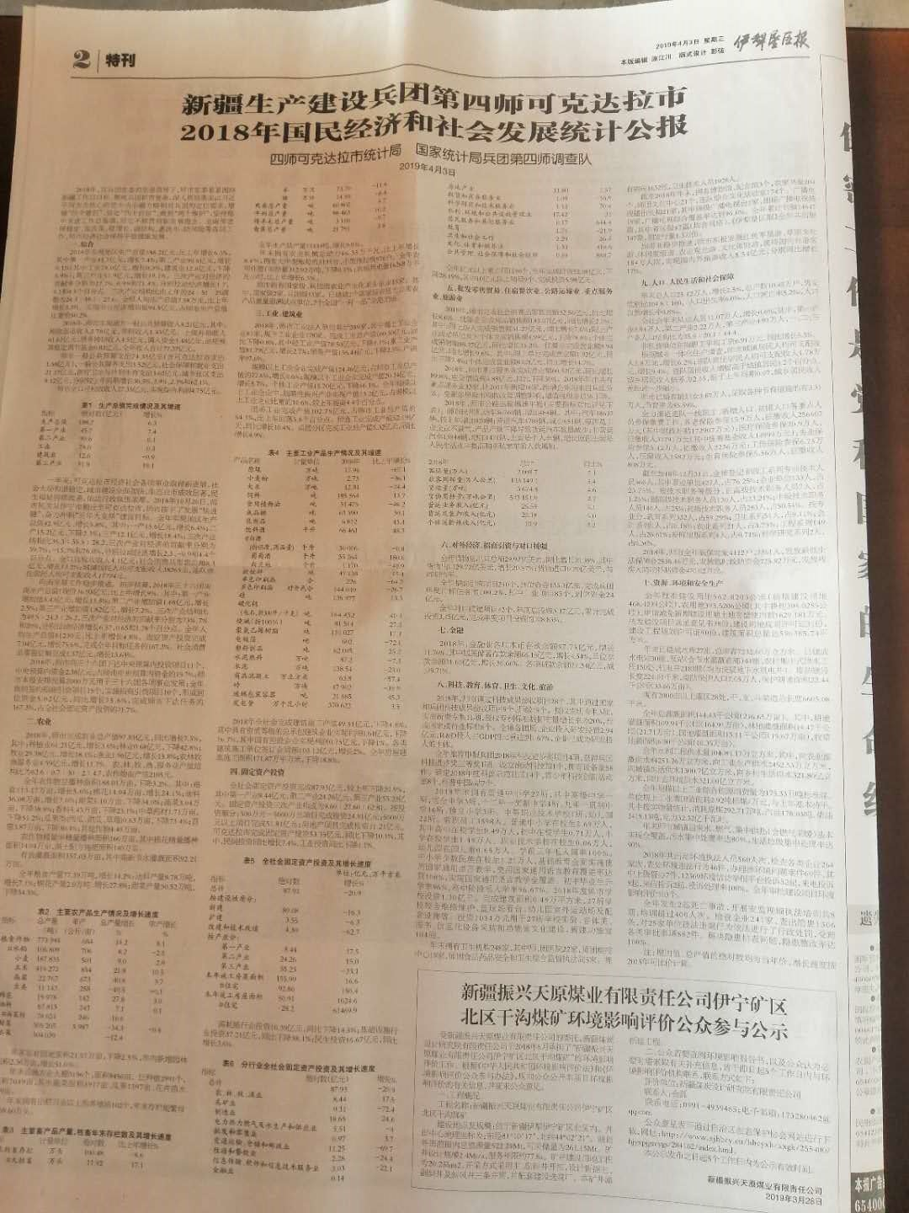

**图3.2-3 第二次登报公示截图**

### 3.2.3 张贴公告

本项目位于新疆伊犁伊宁矿区北区内，该矿区已取得生态环境部批复。根据《环境影响评价公众参与办法》，本项目公众参与免于张贴公告公示。

### 3.2.4其他

**本项目通过网上和登报进行公示，未采用其他方式进行公示。**

## ****3.3查阅情况****

本项目公示期间可通过第四师可克达拉市人民政府本项目征求意见稿公示的连接进行查阅项目情况。

## ****3.4公众提出意见情况****

项目在网上和登报公示期间未接收到公众反馈意见。

# ****4.其他公众参与情况****

本项目在环境影响方面未接受到公众质疑性意见，无需开展深度公众参与。

# ****5.公众意见处理情况****

项目在网上和登报公示期间未接收到公众反馈意见。

# ****6.其他****

本项目公众参与调查资料放置于新疆振兴天原煤业有限责任公司档案室内，已存档备查。

# ****7.诚信承诺****

我单位已按照《环境影响评价公众参与办法办法》要求，在新疆振兴天原煤业有限责任公司伊宁矿区北区干沟煤矿环境影响报告书编制阶段开展了公众参与工作，在环境影响报告书中充分采纳了公众提出的与环境影响相关的合理意见，对未采纳的意见按要求进行了说明，并按照要求编制了公众参与说明。

我单位承诺，本次提交的《新疆振兴天原煤业有限责任公司伊宁矿区北区干沟煤矿环境影响评价公众参与说明》内容客观、真实，未包含依法不得公开的国家秘密、商业秘密、个人隐私。如存在弄虚作假、隐瞒欺骗等情况及由此导致的一切后果由新疆振兴天原煤业有限责任公司承担全部责任。

承诺单位：新疆振兴天原煤业有限责任公司

　　承诺时间：2019年4月11日

# ****9.附件****

**项目无其他需提交的相关附件。**